Инструкция привязки Элжур и ЕСИА
РОДИТЕЛЬ

1. Входим в Электронный журнал по ссылке (либо в поиске ГИС в Сфере образования) https://edu.rk.gov.ru/authorize
2. 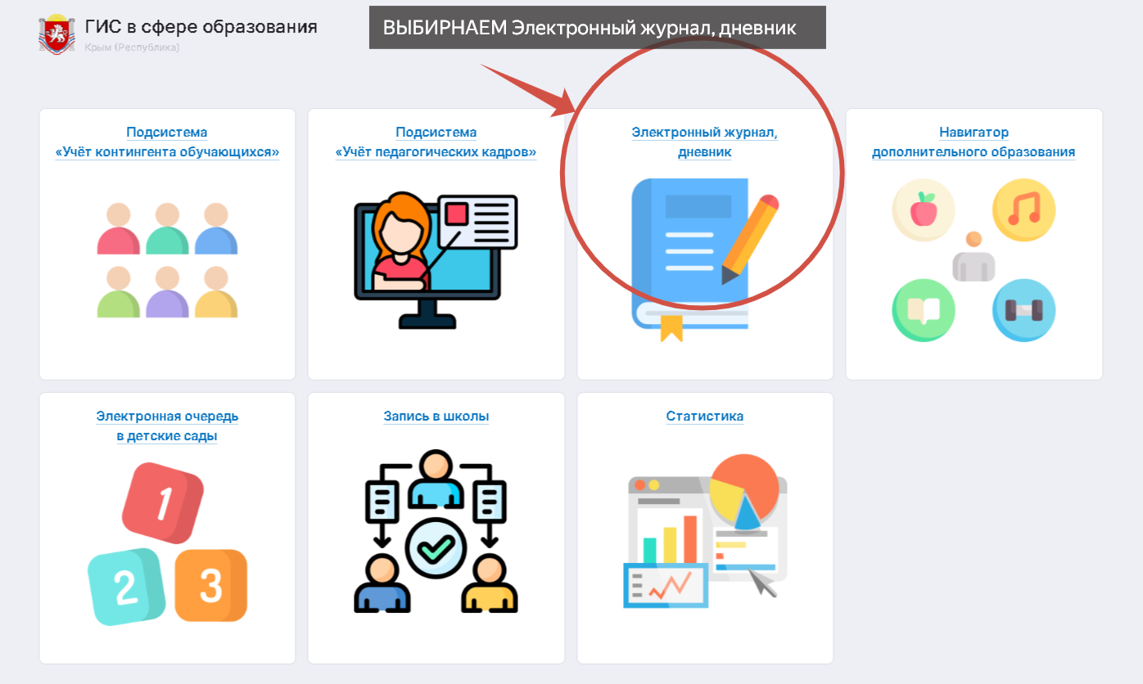
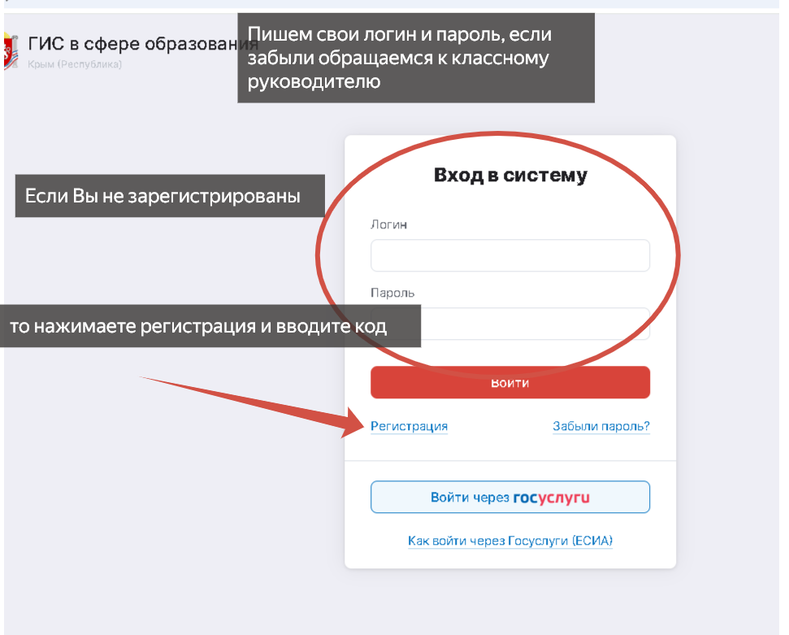
3. 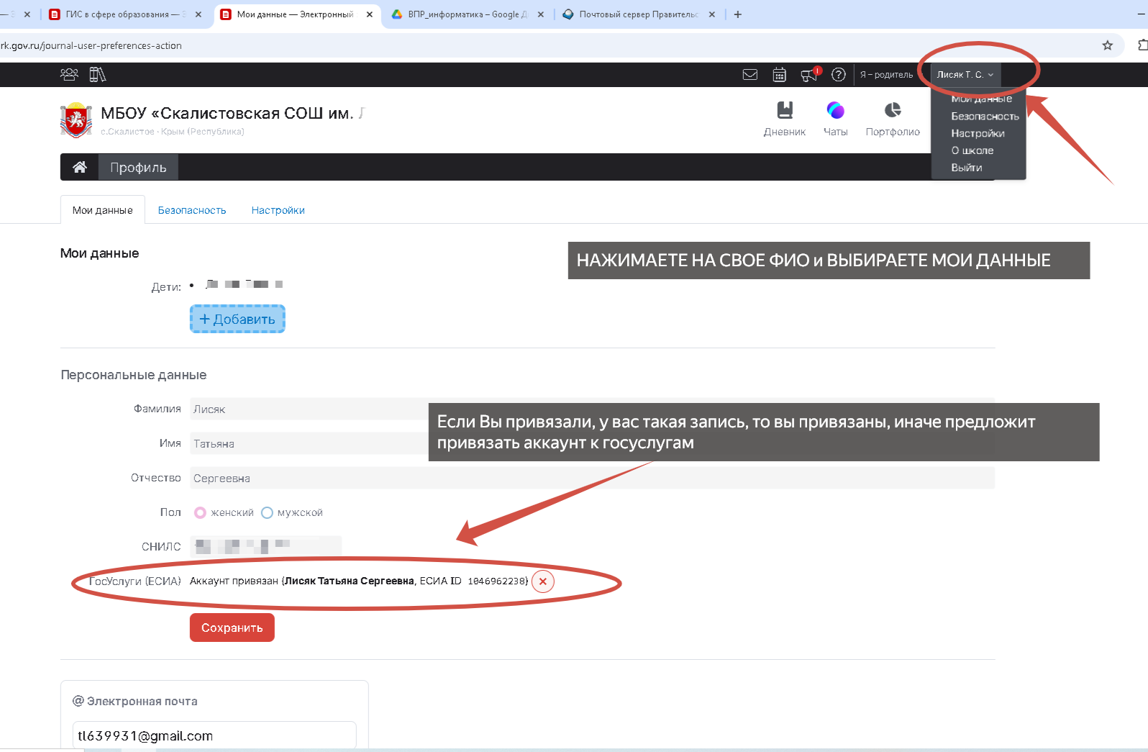
Если вы привязаны, то просим сообщить классному руководителю, если не получается обратиться в школу.

